ĐẠI HỌC QUỐC GIA THÀNH PHỐ HỒ CHÍ MINH
TRƯỜNG ĐẠI HỌC KHOA HỌC TỰ NHIÊN
KHOA CÔNG NGHỆ THÔNG TIN



BÁO CÁO
ỨNG DỤNG QUẢN LÝ MÁY TÍNH CỦA TRẺ EM

Giảng viên hướng dẫn: Đỗ Hoàng Cường

Sinh viên thực hiện: Lê Nhật Thành – 23120357
Nguyễn Thanh Huyền – 23120049

Thành phố Hồ Chí Minh – 2026

TÓM TẮT
OpenGuard Kids là hệ thống hỗ trợ phụ huynh quản lý việc sử dụng máy tính của trẻ em trên Windows theo hướng minh bạch. Hệ thống gồm Windows Service và Tray UI trên máy trẻ, server FastAPI, cơ sở dữ liệu SQLite và dashboard web. Khác với phần mềm giám sát lén, sản phẩm chỉ ghi nhận siêu dữ liệu cần thiết như thời gian sử dụng, tên ứng dụng và tên miền; trẻ nhìn thấy trạng thái kiểm soát, lý do bị chặn, dữ liệu đã ghi nhận và có thể gửi yêu cầu xin thêm thời gian.
Ở trạng thái hiện tại, repo đã hình thành một luồng đầu cuối tương đối hoàn chỉnh cho môi trường phát triển và máy lab: phụ huynh đăng nhập, tạo hồ sơ, ghép thiết bị bằng mã dùng một lần, cấu hình quota và lịch tuần, đẩy policy có phiên bản và HMAC, gửi lệnh khẩn qua WebSocket, nhận yêu cầu của trẻ, kiểm soát tiến trình và DNS, đồng bộ sự kiện, lập báo cáo ngày/tuần, xuất PDF hoặc CSV, ghi audit và xử lý xóa dữ liệu hoạt động. Các lớp bảo vệ chính gồm Argon2id, CSRF, kiểm tra quyền sở hữu, TLS 1.2+, ghim chứng chỉ, token xoay vòng, AES-GCM và DPAPI.
Báo cáo này mô tả những gì đã được hiện thực trong mã nguồn, đối chiếu với yêu cầu F1-F5 và sáu mục kỹ thuật M1-M6, đồng thời chỉ rõ phần nào mới được kiểm chứng bằng kiểm thử tự động, phần nào cần nghiệm thu trên Windows thật. Kết luận chính là hệ thống đã đáp ứng phần lớn luồng chức năng ở mức development/lab, nhưng chưa nên xem là sản phẩm production vì còn thiếu đo hiệu năng đầy đủ, kiểm thử chống vượt rào trên máy thật, migration chuẩn, hạ tầng đa tiến trình và cơ chế chống can thiệp ở mức quản trị viên.

MỤC LỤC
TÓM TẮT 2
MỤC LỤC 3
DANH MỤC TỪ VIẾT TẮT 5
1 GIỚI THIỆU ĐỀ TÀI 6
1.1 Bối cảnh 6
1.2 Mục tiêu và phạm vi 6
1.3 Kết quả nổi bật của repo 6
2 YÊU CẦU VÀ NGUYÊN TẮC THIẾT KẾ 7
2.1 Đối chiếu mục tiêu học tập 7
2.2 Sáu nguyên tắc minh bạch 7
2.3 Khung pháp lý và chuẩn tham chiếu 8
2.4 Những chức năng cố ý không triển khai 9
3 KIẾN TRÚC HỆ THỐNG 10
3.1 Kiến trúc tổng thể 10
3.2 Trách nhiệm các thành phần 10
3.3 Ghép đôi và đồng bộ 11
3.4 Mô hình dữ liệu 11
3.5 Chế độ ngoại tuyến và nhất quán 12
4 HIỆN THỰC CÁC CHỨC NĂNG 13
4.1 F1 Quản lý thời gian sử dụng 13
4.2 F2 Kiểm soát ứng dụng và website 14
4.3 F3 Ghi nhận và báo cáo hoạt động 17
4.4 F4 Agent và cấu hình từ xa 19
4.5 F5 Bảo mật và quyền riêng tư 19
5 PHÂN TÍCH KỸ THUẬT HỆ THỐNG VÀ MẠNG 20
5.1 M1 Luồng gói tin khi mở trang bị chặn 20
5.2 M2 So sánh phương án chặn 20
5.3 M3 Các đường vòng và biện pháp 20
5.4 M4 Đo hiệu năng 21
5.5 M5 Khả năng chịu lỗi 21
5.6 M6 Đồng bộ thời gian 21
6 BẢO MẬT QUYỀN RIÊNG VÀ MÔ HÌNH ĐE DỌA 22
6.1 Dòng dữ liệu tối thiểu 22
6.2 Mô hình STRIDE 22
6.3 Checklist OWASP ASVS 22
7 KIỂM THỬ VÀ ĐÁNH GIÁ 24
7.1 Cấu trúc kiểm thử 24
7.2 Kiểm thử DNS an toàn 24
7.3 Những gì kiểm thử tự động chưa chứng minh 24
8 TRIỂN KHAI 25
8.1 Khởi động server 25
8.2 Dashboard trên máy phụ huynh 25
8.3 Cài agent trên máy lab 25
9 ĐỐI CHIẾU MỨC ĐỘ HOÀN THÀNH 27
9.1 Ma trận yêu cầu chức năng 27
9.2 Các hạng mục M1-M6 27
10 GIỚI HẠN VÀ HƯỚNG PHÁT TRIỂN 28
10.1 Giới hạn hiện tại 28
10.2 Hướng phát triển 28
11 KẾT LUẬN 29
PHÂN CÔNG VÀ TỰ ĐÁNH GIÁ 29
TÀI LIỆU THAM KHẢO 29
PHỤ LỤC A CÁC API CHÍNH 30
PHỤ LỤC B TỆP NGUỒN TRỌNG TÂM 30
LINK GITHUB 31

DANH MỤC TỪ VIẾT TẮT
Từ viết tắt | Ý nghĩa
ACL | Access Control List, danh sách quyền trên tệp và thư mục Windows
API | Application Programming Interface, giao diện lập trình ứng dụng
CSRF | Cross Site Request Forgery, giả mạo yêu cầu từ trình duyệt
DNS | Domain Name System, hệ thống phân giải tên miền
DoH / DoT | DNS over HTTPS / DNS over TLS
DPAPI | Data Protection API của Windows
F1-F5 | Năm nhóm chức năng trong đề bài
HMAC | Mã xác thực thông điệp dựa trên hàm băm
IPC | Inter Process Communication, giao tiếp giữa Service và Tray
SSE | Server Sent Events, kênh cập nhật dashboard
WAL | Write Ahead Logging của SQLite
WSS | WebSocket Secure

1 GIỚI THIỆU ĐỀ TÀI

1.1 Bối cảnh
Máy tính phục vụ học tập, giải trí và giao tiếp, nhưng trẻ nhỏ thường chưa tự phân bổ được thời gian hoặc nhận biết đầy đủ rủi ro trên Internet. Một công cụ hỗ trợ gia đình cần giúp phụ huynh đặt giới hạn hợp lý mà không biến máy tính thành thiết bị theo dõi bí mật. Từ yêu cầu đó, OpenGuard Kids được xây dựng như một hệ thống client-server: máy trẻ tự thực thi chính sách, còn phụ huynh cấu hình và xem báo cáo từ dashboard.
Ràng buộc quan trọng nhất của đồ án là tính minh bạch. Agent không được ẩn, không đọc tin nhắn, tài liệu hay nội dung bàn phím, không chụp màn hình và không gửi dữ liệu sang dịch vụ bên thứ ba. Mỗi lần chặn phải có lý do; trẻ được xem thời gian còn lại, hoạt động đã ghi nhận, thay đổi chính sách và có kênh phản hồi. Cách tiếp cận này ảnh hưởng trực tiếp đến mô hình dữ liệu, giao diện, event schema và cả cách xử lý lỗi.

1.2 Mục tiêu và phạm vi
- Xây dựng kiến trúc phân tán gồm agent Windows, server điều phối và dashboard web.
- Kiểm soát thời gian sử dụng theo quota và lịch tuần, có cảnh báo và khoảng ân hạn.
- Kiểm soát ứng dụng theo tên tiến trình và SHA-256; lọc website qua DNS proxy cục bộ.
- Đồng bộ cấu hình từ xa, hỗ trợ lệnh khẩn, làm việc ngoại tuyến và chống trùng sự kiện.
- Cung cấp báo cáo cho phụ huynh và màn hình dễ hiểu cho trẻ trên cùng một tập dữ liệu.
- Áp dụng các kiểm soát bảo mật, quyền riêng tư và lưu vết phù hợp với phạm vi đồ án.
Phạm vi triển khai là Windows 10/11 x64 trong môi trường phát triển hoặc máy lab. Server có thể chạy loopback hoặc trong LAN tin cậy; việc mở trực tiếp ra Internet không nằm trong phạm vi hiện tại. Sản phẩm không cam kết chống được người dùng có quyền Administrator, không giải mã HTTPS và không phân loại toàn bộ nội dung Internet theo thời gian thực.

1.3 Kết quả nổi bật của repo
Nhóm | Kết quả hiện có | Mức kiểm chứng
F1 | Quota ngày thường/cuối tuần, lịch 7 x 48, idle/lock, cảnh báo 10-5-1 phút, grace 60 giây, chống lùi đồng hồ | Unit và integration; cần acceptance dài giờ
F2 | Chặn ứng dụng theo tên và SHA-256, DNS proxy UDP/TCP, phân nhóm, allow/block list, SafeSearch | Tự động và bộ đo isolated; cần máy Windows thật
F3 | Event outbox, báo cáo ngày/tuần, top 10, yêu cầu trẻ, PDF/CSV, retention và xóa | Tự động; có ảnh dashboard
F4 | Ghép đôi, heartbeat, WebSocket, policy version/HMAC, lệnh khẩn, audit, offline cache | Unit, integration và mô phỏng
F5 | Argon2id, session cookie, CSRF, ownership, TLS/pinning, token rotation, AES-GCM, DPAPI | Kiểm thử bảo mật ở mức development

2 YÊU CẦU VÀ NGUYÊN TẮC THIẾT KẾ

2.1 Đối chiếu mục tiêu học tập
Mục tiêu | Cách repo đáp ứng
LO1 | Kiến trúc agent - server - dashboard, tài liệu API, heartbeat, WebSocket và policy version.
LO2 | DNS proxy 127.0.0.1:53, app controller theo process/SHA-256 và Windows Service.
LO3 | Threat model và tài liệu nêu DoH, VPN, đổi DNS, IP trực tiếp, Safe Mode, USB boot, tài khoản khác và kill service.
LO4 | Xác thực nhiều lớp, mã hóa bí mật, kiểm tra quyền sở hữu, audit và schema dữ liệu tối thiểu.
LO5 | Consent khi enrollment, retention 90 ngày, xóa dữ liệu, giao diện minh bạch và tài liệu PRIVACY.
LO6 | Bộ test rộng, checklist nghiệm thu và tài liệu chỉ rõ phần đã đo, chưa đo, giới hạn còn lại.

2.2 Sáu nguyên tắc minh bạch
Sáu nguyên tắc của đề bài được chuyển thành hành vi cụ thể thay vì chỉ xuất hiện trong tài liệu. Tray phải hiện diện khi Service hoạt động; nếu không nhận heartbeat giao diện trong 15 giây, Service dừng và phục hồi cấu hình mạng do nó quản lý. Sự kiện chỉ giữ metadata. Trẻ có nút xin thêm giờ, xem phản hồi, xem audit gần nhất và nhận popup giải thích khi ứng dụng hoặc website bị chặn.
Nguyên tắc | Biểu hiện trong mã nguồn và giao diện
NT1 Trẻ biết | Tray UI, thông báo khởi động, tab giải thích ứng dụng ghi nhận gì.
NT2 Tối thiểu dữ liệu | Không lưu URL đầy đủ, tiêu đề cửa sổ, nội dung phím, ảnh màn hình hay đường dẫn tệp.
NT3 Trẻ có tiếng nói | Yêu cầu xin thêm giờ; lý do và trạng thái được đồng bộ hai phía.
NT4 Giải thích được | Popup chặn có reason và rule_author; audit lưu giá trị cũ và mới.
NT5 Minh bạch hai chiều | Dashboard và Tray dùng cùng dữ liệu báo cáo; trẻ xem thay đổi chính sách.
NT6 Ưu tiên an toàn | Miền trường học/hỗ trợ khẩn cấp nằm trong danh sách miễn chặn; cấu hình mạng được phục hồi khi agent dừng.

2.3 Khung pháp lý và chuẩn tham chiếu
Báo cáo sử dụng các văn bản được đề bài yêu cầu làm định hướng thiết kế. Luật Trẻ em 2016 đặt trọng tâm vào quyền riêng tư; Nghị định 13/2023/NĐ-CP dẫn đến cách ghi nhận sự đồng ý, giới hạn mục đích, tối thiểu dữ liệu, thời hạn lưu và xóa; Luật An ninh mạng 2018 và Quyết định 830/QĐ-TTg định hướng vai trò bảo vệ, hỗ trợ và giáo dục. OWASP ASVS được dùng như checklist bảo mật ứng dụng, còn NIST SP 800-63B hỗ trợ các quyết định về xác thực và vòng đời phiên.
Yêu cầu tham chiếu | Quyết định thiết kế | Bằng chứng trong repo
Quyền riêng tư của trẻ | Không thu nội dung; giới hạn event schema | docs/PRIVACY.md, event_schemas.py
Đồng ý và mục đích xử lý | Consent tại enrollment; mô tả mục đích từng trường | routes.py, PRIVACY.md
Hạn chế lưu trữ | Retention 90 ngày; generation/ACK khi xóa | event_routes.py, event_queue.py
Xác thực an toàn | Argon2id, khóa tạm, session 12 giờ, CSRF | security.py, dependencies.py
Kênh truyền | TLS 1.2+, certificate pinning, bearer token | secure_run.py, transport_security.py

2.4 Những chức năng cố ý không triển khai
Repo không có keylogger, chụp màn hình, đọc tin nhắn, đọc tài liệu, theo dõi URL đầy đủ, kỹ thuật rootkit hay chế độ ẩn. DNS proxy chỉ nhìn thấy tên miền. Việc giới hạn thu thập làm giảm độ chi tiết của báo cáo, nhưng đó là đánh đổi có chủ đích để sản phẩm vẫn là công cụ đồng hành trong gia đình.

3 KIẾN TRÚC HỆ THỐNG

3.1 Kiến trúc tổng thể
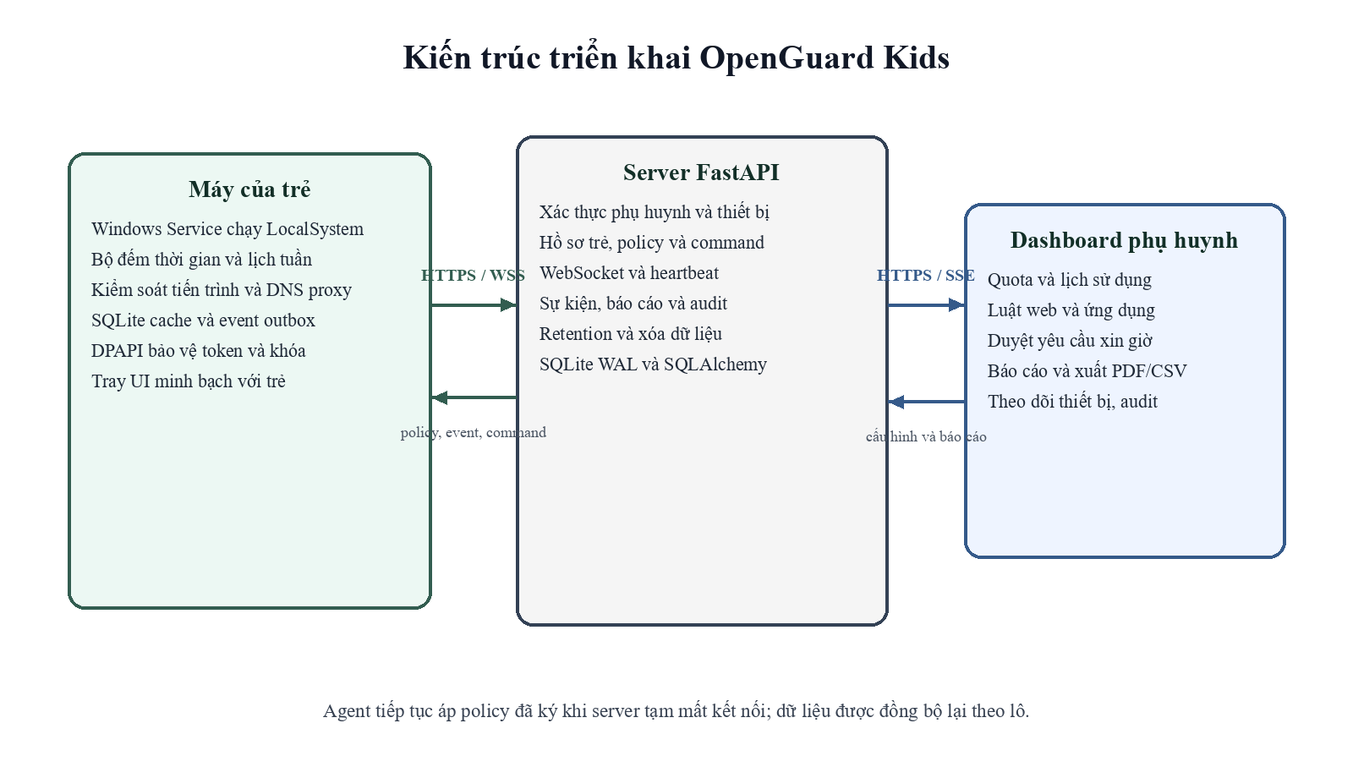
Hình 3.1 Kiến trúc tổng thể của hệ thống
Windows Service là thành phần có đặc quyền để thực thi policy. Tray UI chạy trong phiên người dùng và giao tiếp với Service qua named pipe; cách tách này giúp giao diện luôn hiện với trẻ nhưng không trao quyền sửa policy cho tài khoản thường. Server FastAPI giữ danh tính, policy, command, event và audit. Dashboard được phục vụ cùng origin với API, giảm bề mặt cấu hình CORS và cho phép session cookie/CSRF hoạt động nhất quán.

3.2 Trách nhiệm các thành phần
Thành phần | Trách nhiệm | Công nghệ chính
Windows Service | Đồng bộ, thực thi F1/F2, quản lý DNS, hàng đợi sự kiện, IPC | Python, pywin32, psutil, SQLite
Tray UI | Đăng nhập hồ sơ trẻ, thời gian còn lại, xin giờ, minh bạch và báo cáo | Tkinter, named pipe
Server | Auth, enrollment, policy, command, report, audit, retention | FastAPI, SQLAlchemy, Uvicorn
Dashboard | Cấu hình và theo dõi từ trình duyệt máy tính/điện thoại | HTML, CSS, JavaScript
CSDL server | Lưu parent, child, device, policy, session, event, audit | SQLite WAL

3.3 Ghép đôi và đồng bộ
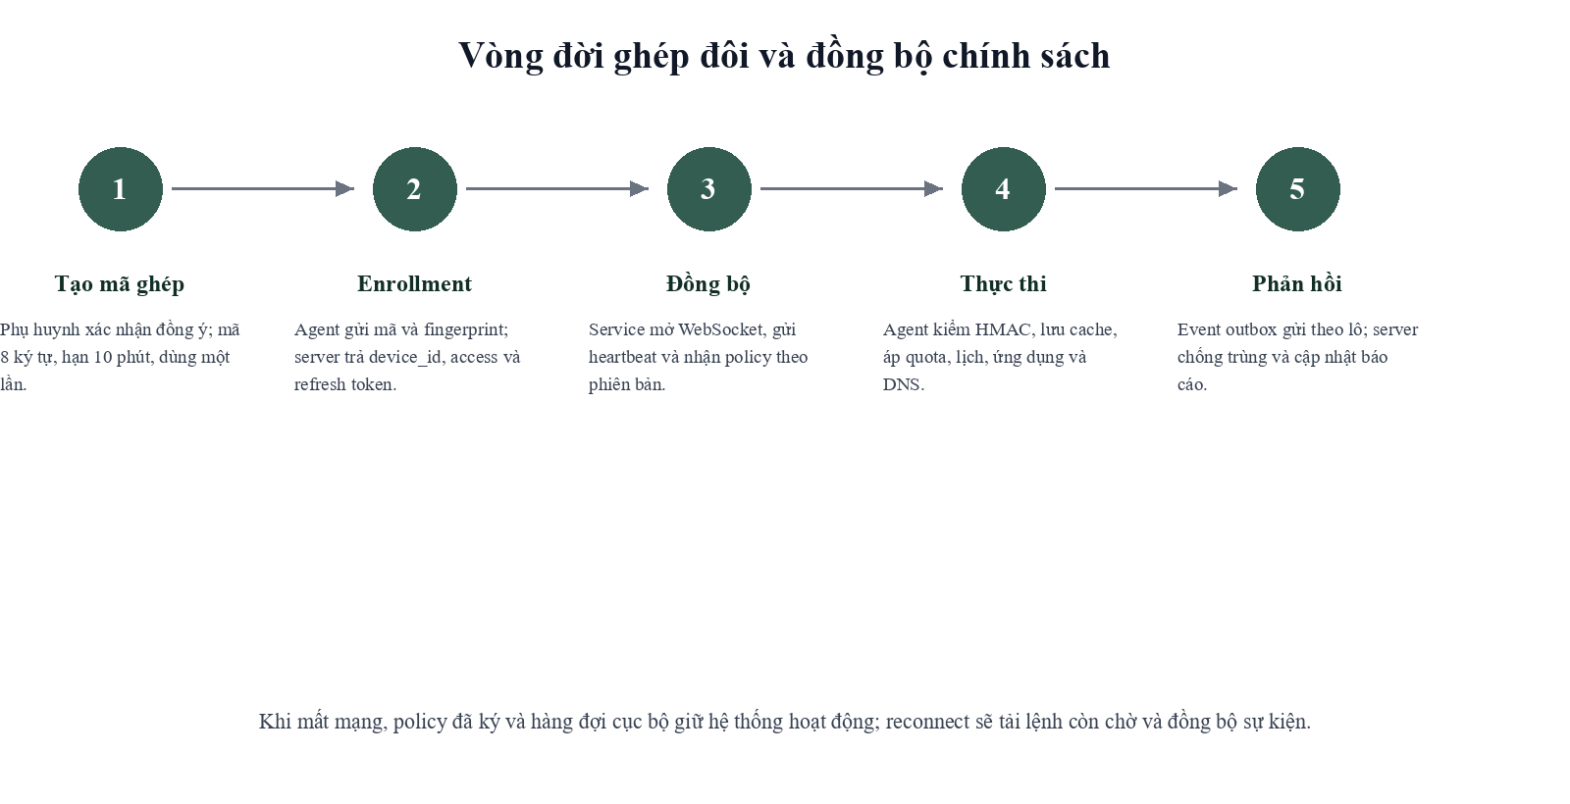
Hình 3.2 Vòng đời ghép đôi và đồng bộ chính sách
Mã ghép gồm 8 ký tự, hết hạn sau 10 phút và chỉ dùng một lần. Khi tạo mã, phụ huynh đánh dấu đồng ý cho thiết bị xử lý dữ liệu của hồ sơ. Agent gửi mã cùng fingerprint đã băm; server trả device_id, access token ngắn hạn, refresh token dài hạn và vật liệu xác minh policy. Token được lưu bằng DPAPI LocalMachine trên Windows. Refresh token được xoay khi sử dụng và bị thu hồi khi phụ huynh gỡ thiết bị.
Service duy trì WebSocket để nhận lệnh và thông báo policy_changed. Heartbeat là đường dự phòng: agent gửi trạng thái, hồ sơ đang hoạt động, số giây đã dùng và policy version; server trả version mới và command chưa xử lý. Nếu version lệch, agent tải document policy, kiểm HMAC rồi mới lưu cache và áp dụng.

3.4 Mô hình dữ liệu
Mô hình hiện tại hỗ trợ một phụ huynh có nhiều hồ sơ trẻ và mỗi hồ sơ có nhiều thiết bị. Policy thời gian và policy lọc gắn theo child_id; command và request mang cả device_id lẫn child_id để kiểm tra phạm vi. ActivityEvent dùng khóa ghép device_id/event_id để chống trùng. EventGeneration và EventDeletionAck tạo hàng rào xóa đối với thiết bị ngoại tuyến.
Nhóm bảng | Bảng chính | Vai trò
Danh tính | parents, parent_sessions, admin_users, admin_sessions | Xác thực và phiên
Gia đình | children, devices, enrollment_codes | Hồ sơ, thiết bị và ghép đôi
Chính sách | policies, filtering_policies | Quota, lịch, ứng dụng, website
Điều khiển | device_commands, time_requests, audit | Lệnh, yêu cầu và lịch sử thay đổi
Hoạt động | activity_events, observed_apps | Báo cáo và danh mục ứng dụng
Xóa dữ liệu | event_generations, event_deletion_acks | Ngăn dữ liệu cũ quay lại sau khi xóa

3.5 Chế độ ngoại tuyến và nhất quán
Khi server mất kết nối, agent tiếp tục dùng policy hợp lệ đã cache, duy trì bộ đếm thời gian và ghi sự kiện vào SQLite outbox. Event có UUID ổn định nên retry không làm báo cáo tăng gấp đôi. Command được lưu ở server trước khi đẩy qua WebSocket; nếu kênh trực tiếp lỗi, heartbeat hoặc reconnect sẽ nhận lại command đang chờ. Cách thiết kế này ưu tiên khả năng hoạt động liên tục nhưng vẫn giữ dấu vết để giải thích sau khi kết nối phục hồi.

4 HIỆN THỰC CÁC CHỨC NĂNG

4.1 F1 Quản lý thời gian sử dụng
Policy thời gian gồm cờ bật/tắt, quota ngày thường, quota cuối tuần và lịch tuần 7 ngày. Mỗi ngày được mã hóa thành 48 ô nửa giờ. Dashboard cho phép thêm nhiều khoảng, tự gộp khoảng chồng nhau và kiểm tra lỗi trước khi gửi. Server cập nhật theo expected_version; nếu hai cửa sổ sửa cùng lúc, yêu cầu cũ bị từ chối thay vì âm thầm ghi đè.
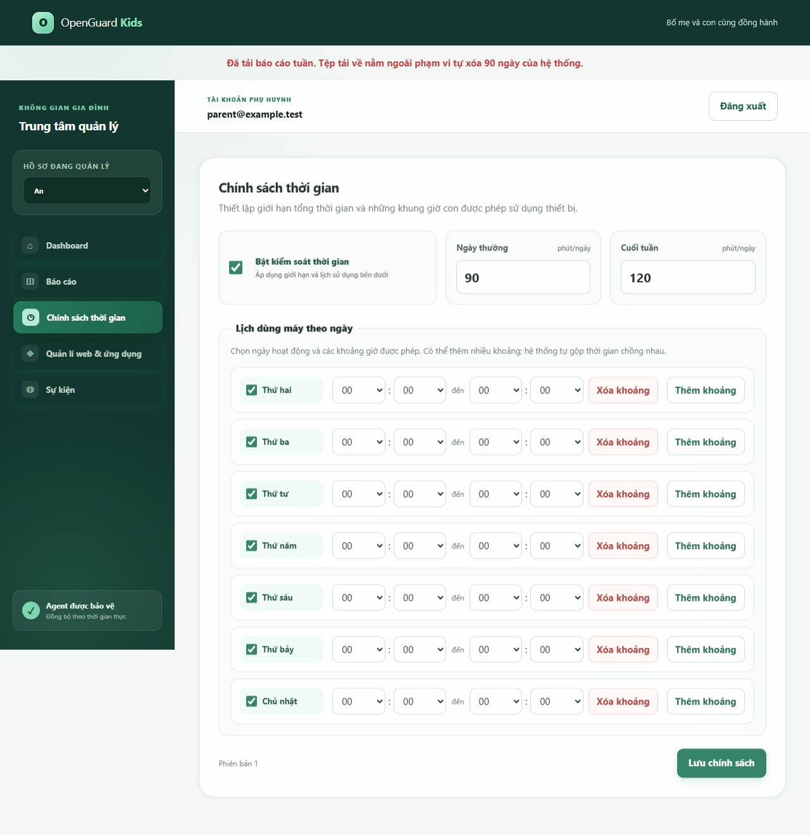
Hình 4.1 Giao diện cấu hình quota và lịch tuần
Bộ đếm chỉ cộng active time khi phiên người dùng hợp lệ, máy không bị khóa và không idle quá 5 phút. Cảnh báo xuất hiện khi còn 10, 5 và 1 phút. Khi hết quota hoặc ra ngoài lịch, hệ thống cho 60 giây để trẻ lưu bài rồi gọi LockWorkStation. Khoản cộng giờ được lưu riêng cho ngày hiện tại, không reset số phút đã dùng và được áp idempotent theo command id.
Để chống lùi đồng hồ, TimeController dùng time.monotonic() để tính delta và duy trì trusted wall time. Nếu giờ hệ thống lùi quá ngưỡng so với tiến trình đơn điệu, agent không tăng quota, bật trạng thái clock_tamper và ghi sự kiện. Đây là biện pháp phù hợp với phạm vi ứng dụng, dù thiết bị có quyền Administrator vẫn có thể can thiệp sâu hơn.

4.2 F2 Kiểm soát ứng dụng và website
App controller quan sát tiến trình trong phiên người dùng. Luật có thể dựa trên tên executable và SHA-256 của tệp, vì vậy đổi tên tệp không đủ để vượt rule đã gắn hash. Khi phát hiện ứng dụng bị chặn, Service kết thúc tiến trình và yêu cầu Tray hiển thị popup có tên ứng dụng, lý do và người đặt luật. Danh mục observed apps chỉ gửi tên ứng dụng, hash, thiết bị và lần thấy gần nhất; đường dẫn tệp không rời khỏi máy trẻ.
DNS proxy lắng nghe UDP và TCP tại 127.0.0.1:53. Truy vấn được chuẩn hóa, so theo tên miền cụ thể nhất, toàn bộ tên miền con, danh sách miễn chặn, allow/block riêng và policy của sáu nhóm. Với truy vấn bị chặn, proxy trả NXDOMAIN; với Google/Bing khi SafeSearch bật, proxy trả alias cưỡng chế; các truy vấn còn lại được chuyển tới upstream đã cấu hình.
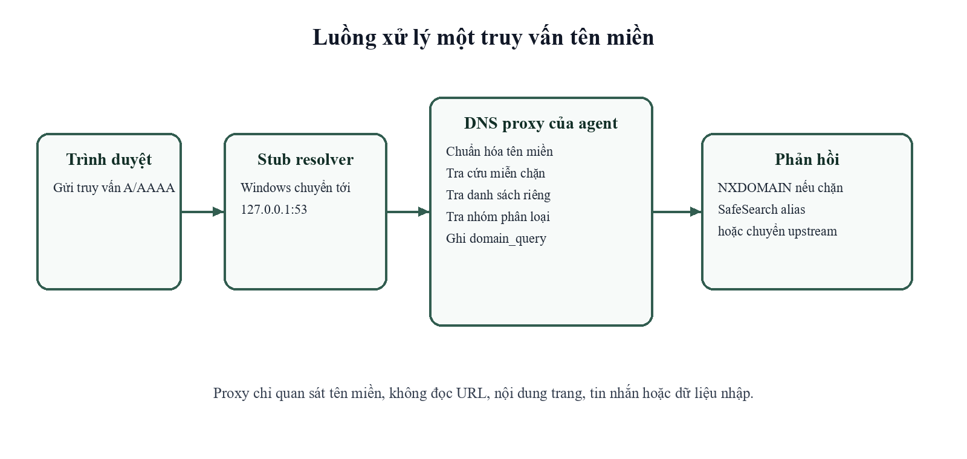
Hình 4.2 Luồng xử lý truy vấn DNS
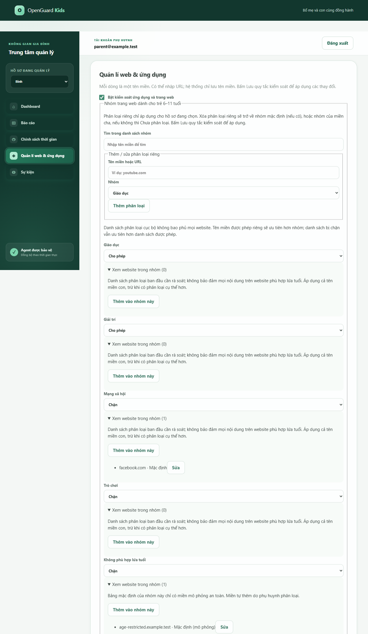
Hình 4.3 Dashboard quản lý nhóm website, SafeSearch và ứng dụng
Bộ dữ liệu common/domain_categories.csv cung cấp phân loại ban đầu. Phụ huynh có thể thêm, sửa hoặc đưa một tên miền về trạng thái chưa phân loại cho từng hồ sơ. Bộ đo isolated trong repo ghi nhận 50/50 miền mô phỏng bị chặn, 20/20 miền giáo dục không bị chặn và 480 truy vấn UDP/TCP. Phép đo này xác nhận logic DNS trong môi trường cô lập, không chứng minh khả năng phân loại toàn bộ Internet.

4.3 F3 Ghi nhận và báo cáo hoạt động
Event schema cốt lõi giữ đúng bảy trường của đề bài: ts, device_id, child_id, type, subject, duration_sec và policy_id. Metadata phụ như event_id, generation và explanation phục vụ chống trùng, xóa dữ liệu và giải thích hành động. Subject chỉ là tên ứng dụng hoặc tên miền cấp đăng ký, không phải URL đầy đủ. DNS query được gộp trong cửa sổ ngắn để A/AAAA và retry không làm số liệu tăng sai.
Loại sự kiện | Ý nghĩa báo cáo
app_start / app_stop | Thời gian chạy ứng dụng và top ứng dụng
domain_query | Tên miền được hệ điều hành hỏi; không đồng nghĩa với thời gian đọc trang
blocked_app / blocked_domain | Số lần chính sách bảo vệ can thiệp
quota_warning / locked | Giải thích cảnh báo và lần khóa
unlock_request / override_granted | Tương tác xin thêm giờ và quyết định của phụ huynh

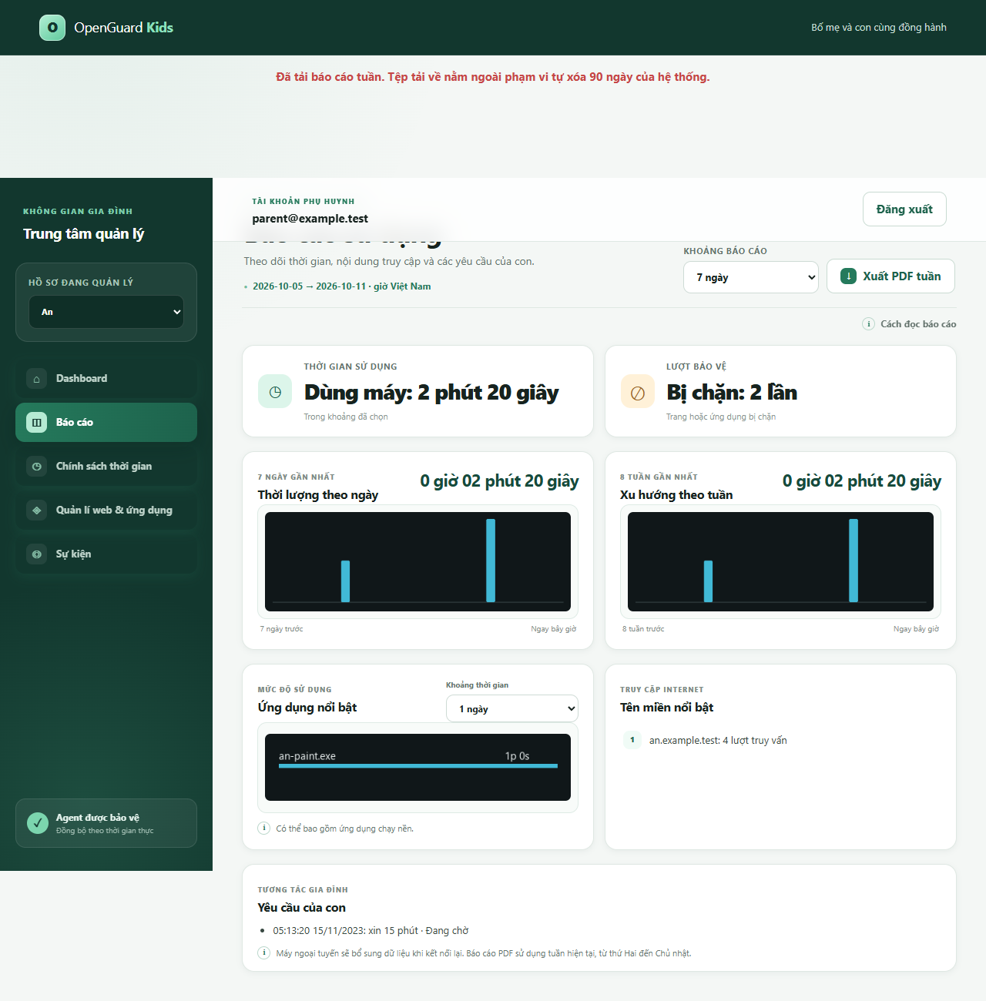
Hình 4.4 Báo cáo thời lượng, lượt chặn, top ứng dụng và tên miền
Dashboard tổng hợp theo 1 ngày, 7 ngày và 90 ngày; hiển thị thời lượng theo ngày, xu hướng theo tuần, top 10 ứng dụng, top tên miền, lượt bị chặn và yêu cầu của trẻ. API có cả CSV UTF-8 BOM và PDF tuần. File đã tải nằm ngoài phạm vi tác vụ xóa trên server, vì vậy giao diện thông báo rõ phụ huynh phải tự quản lý tệp xuất.
Retention chạy mỗi giờ ở server và theo vòng đồng bộ ở agent. Khi phụ huynh xóa dữ liệu hoạt động, server tăng generation rồi xóa event/request trong cùng transaction. Agent so generation, xóa history và outbox cũ, sau đó gửi ACK. Event của thế hệ cũ đến muộn bị loại bỏ, nhờ vậy thiết bị từng ngoại tuyến không thể làm dữ liệu đã xóa xuất hiện lại.

4.4 F4 Agent và cấu hình từ xa
Dashboard quản lý nhiều hồ sơ và thiết bị. Thay đổi policy được đẩy ngay qua WebSocket; heartbeat là dự phòng trong giới hạn 60 giây. Lệnh khóa hoặc cộng giờ được lưu bền vững trước khi gửi để vẫn đến agent sau reconnect. Audit ghi actor, thời điểm UTC, IP, action, old và new; Tray tải bản đã giới hạn theo device/child để trẻ xem những thay đổi liên quan.
Named pipe là ranh giới giữa Service và Tray. Giao thức IPC giới hạn kích thước message, validate schema và gắn request id. Tray chạy singleton để tránh nhiều cửa sổ cạnh tranh. Service chỉ tiếp tục điều khiển khi có nhịp hiện diện của Tray, phù hợp với nguyên tắc không hoạt động ẩn.

4.5 F5 Bảo mật và quyền riêng tư
Lớp bảo vệ | Hiện thực
Mật khẩu và PIN | Argon2id; tài khoản phụ huynh tối thiểu 10 ký tự; khóa 15 phút sau 5 lần sai
Phiên web | Cookie HttpOnly, Secure khi HTTPS, SameSite=Lax; hạn 12 giờ; logout xóa phiên; CSRF cho thao tác ghi
Thiết bị | Access 15 phút, refresh 30 ngày, xoay token, thu hồi theo device_id, fingerprint băm
Kênh truyền | TLS 1.2+; pin SHA-256 chứng chỉ trước HTTP/WebSocket; HTTP chỉ loopback hoặc ngoại lệ lab
Dữ liệu lưu | AES-256-GCM cho khóa policy phía server; DPAPI LocalMachine cho bí mật agent; token băm SHA-256
Phân quyền | Ownership ở tầng query; parent, child-view và admin development tách endpoint
Toàn vẹn policy | HMAC-SHA256 riêng theo thiết bị, version chống rollback

5 PHÂN TÍCH KỸ THUẬT HỆ THỐNG VÀ MẠNG

5.1 M1 Luồng gói tin khi mở trang bị chặn
Trình duyệt gửi truy vấn cho Windows stub resolver. Khi Service đã cấu hình DNS của adapter về loopback, truy vấn đến proxy 127.0.0.1:53. Proxy chuẩn hóa hostname, tra miễn chặn, rule cụ thể, nhóm phân loại và SafeSearch. Nếu rule kết luận chặn, proxy trả NXDOMAIN và ghi blocked_domain; nếu cho phép, proxy chuyển tiếp tới upstream rồi trả kết quả cho stub resolver. Lưu đồ ở Hình 4.2 mô tả đường đi logic; bằng chứng packet capture vẫn cần lấy trên máy lab.

5.2 M2 So sánh phương án chặn
Phương án | Độ chính xác | HTTPS | Chi phí | Khả năng bị vượt | Ảnh hưởng
Tệp hosts | Theo hostname | Chặn được tên miền | Thấp | Dễ sửa/đổi DNS không liên quan | Thấp
DNS proxy | Tên miền và tên miền con | Không đọc đường dẫn | Vừa | DoH/DoT/VPN/IP trực tiếp | Thấp-vừa
HTTP(S) proxy | Có thể theo URL nếu giải mã | Cần MITM/chứng chỉ | Cao | VPN, pinning ứng dụng | Vừa-cao
WFP | Theo luồng mạng | Không tự hiểu nội dung | Rất cao | Khó vượt với user thường | Tùy driver/rule

Nhóm chọn DNS proxy vì phù hợp với yêu cầu chặn theo tên miền, không cần giải mã HTTPS và có thể giải thích rõ dữ liệu thu thập. Nhược điểm được giữ công khai: DNS không thấy URL, không ngăn được mọi ứng dụng tự dùng DoH hoặc VPN và không phải công cụ kiểm duyệt nội dung hoàn chỉnh.

5.3 M3 Các đường vòng và biện pháp
Đường vòng | Trạng thái hiện tại | Biện pháp hoặc quyết định
Đổi DNS thủ công | Agent có thể cấu hình và phục hồi DNS adapter; chưa nghiệm thu mọi adapter | Tài khoản trẻ là standard user; kiểm tra cấu hình định kỳ
DNS over HTTPS | Secure DNS được cấu hình ở mức trình duyệt hỗ trợ; chưa có canary/blocklist đầy đủ | Bổ sung endpoint list và policy trình duyệt; ghi nhận giới hạn
DNS over TLS | Chưa chặn ở tầng mạng | Cần firewall/WFP trong bản nâng cấp
VPN/proxy công cộng | Có thể vượt DNS proxy | Chấp nhận rủi ro ở bản lab; production cần WFP hoặc MDM
Truy cập IP trực tiếp | DNS không can thiệp | Có thể chặn theo IP ở WFP; không ánh xạ mù vì CDN dùng chung
Safe Mode | Service có thể không chạy | Giới hạn hệ điều hành; cần BIOS/BitLocker và quy trình gia đình
Khởi động USB | Ngoài phạm vi phần mềm | Secure Boot, mật khẩu BIOS và mã hóa ổ đĩa
Tài khoản Windows khác | Chưa hỗ trợ multi-session hoàn chỉnh | Giới hạn quyền tạo user; bổ sung session tracking
Kết thúc tiến trình | Service LocalSystem và SCM recovery; Tray mất thì Service tự dừng an toàn | ACL và standard user; Administrator vẫn vượt được

5.4 M4 Đo hiệu năng
Repo có bộ đo DNS isolated và các điểm ghi thời gian cho policy/command, nhưng chưa có bộ số liệu hoàn chỉnh gồm CPU, RAM, p50, p95 và tối thiểu 30 mẫu trên máy Windows thật. Vì vậy báo cáo không tự tạo số liệu giả. Kết quả hiện có chỉ nên dùng để xác nhận logic: 50/50 miền mô phỏng bị chặn, 20/20 miền giáo dục không bị chặn và 480 truy vấn UDP/TCP được thực hiện trong môi trường cô lập.

5.5 M5 Khả năng chịu lỗi
Kịch bản | Hành vi thiết kế | Tình trạng
Mất mạng | Dùng policy cache, tiếp tục F1/F2, event vào outbox, reconnect theo heartbeat | Có mã và test; cần demo thời gian phục hồi
Server dừng | WebSocket ngắt, command giữ ở DB, agent không bỏ policy hợp lệ | Có test mô phỏng
Agent bị kết thúc | SCM recovery khởi động lại; state quota lưu SQLite; Tray mất thì dừng an toàn | Có logic; cần nghiệm thu Windows

5.6 M6 Đồng bộ thời gian
TimeController tách đồng hồ đơn điệu và thời gian tường. Số giây sử dụng được cộng theo delta monotonic; trusted wall time chỉ tiến, không lùi theo thao tác đổi giờ của người dùng. Heartbeat chuyển timestamp trạng thái cho server và audit dùng UTC. Khi phát hiện rollback, agent tạo event để phụ huynh biết thay vì lặng lẽ thay đổi quota.

6 BẢO MẬT QUYỀN RIÊNG VÀ MÔ HÌNH ĐE DỌA

6.1 Dòng dữ liệu tối thiểu
Mỗi trường dữ liệu trong docs/PRIVACY.md đều có mục đích, thời hạn và người được xem. Đối với hoạt động, cửa sổ lưu là 90 ngày. Report chỉ tổng hợp event còn trong cửa sổ đó. Dữ liệu định danh và policy có vòng đời khác vì cần để tài khoản, thiết bị và rule tiếp tục hoạt động; giao diện tách rõ xóa lịch sử hoạt động với xóa toàn bộ tài khoản.
SQLite secure_delete hỗ trợ xóa logic trên máy, nhưng dự án không tuyên bố xóa forensic khỏi WAL, snapshot, bản sao lưu hoặc tệp PDF đã tải. Giới hạn này được nói rõ trong tài liệu thay vì tạo cảm giác xóa tuyệt đối.

6.2 Mô hình STRIDE
Nhóm | Mối đe dọa tiêu biểu | Kiểm soát hiện có | Khoảng trống
Spoofing | Đoán mã ghép hoặc giả thiết bị | Mã ngẫu nhiên, hết hạn, một lần; token gắn device | Rate limiter chưa phân tán
Tampering | Sửa policy/cache | Version và HMAC; khóa mã hóa | HMAC đối xứng
Repudiation | Phủ nhận thay đổi policy | Audit actor, IP, old/new | Audit chưa bất biến
Information disclosure | Lộ token/dữ liệu trẻ | Hash token, AES-GCM, DPAPI, ownership | SQLite không mã hóa toàn bộ
Denial of service | Làm server hoặc DNS proxy quá tải | Rate limit và giới hạn IPC/batch | Một process, chưa có queue ngoài
Elevation | Trẻ kill agent, đổi DNS, dùng admin | Service, ACL, standard user, SCM recovery | Administrator vẫn có thể vượt
Abuse | Dùng sản phẩm theo dõi người lớn | Không chế độ ẩn, yêu cầu Tray, phạm vi sử dụng hợp pháp | Cần installer và consent mạnh hơn

6.3 Checklist OWASP ASVS
Tài liệu F5 liệt kê 20 mục ASVS mức 1 liên quan đến kiến trúc, xác thực, phiên, kiểm soát truy cập, validation, mã hóa, logging, dữ liệu và truyền thông. Điểm quan trọng là ownership được kiểm tra ở tầng truy vấn, không chỉ ẩn nút trên giao diện; các thao tác ghi cần CSRF; WebSocket không đặt bearer token trong URL; lỗi ghim chứng chỉ làm kết nối thất bại thay vì hạ xuống HTTP

7 KIỂM THỬ VÀ ĐÁNH GIÁ

7.1 Cấu trúc kiểm thử
Thư mục tests hiện có 212 hàm test trong 15 tệp Python, bao phủ time controller, IPC, setup agent, child profile, filtering, report, remote sync, security, integration, realtime, Tray UI và web protection. Một test có thể được tham số hóa thành nhiều case; vì vậy số test pytest thực thi lớn hơn số hàm.
Nhóm test | Nội dung chính
test_time_control.py | Quota, lịch, idle, cảnh báo, grace, rollback clock, persistence
test_f2_filtering.py | Rule tên miền, subdomain, SafeSearch, DNS UDP/TCP, app hash
test_f3_reports.py | Tổng hợp báo cáo, CSV/PDF, retention, quyền sở hữu
test_f4_remote.py | Policy version/HMAC, WebSocket, command, offline cache
test_f5_security.py | TLS/pinning, DPAPI/AES-GCM, secret handling
test_integration.py | Đăng nhập, enrollment, heartbeat, policy và device lifecycle
test_tray_ui.py | Màn hình minh bạch, request, popup và state UI
test_web_protection.py | Cấu hình/khôi phục DNS và Secure DNS

7.2 Kiểm thử DNS an toàn
Bộ dữ liệu kiểm thử không chứa miền người lớn thật. Các miền cần chặn dùng example/test hoặc miền mô phỏng trung tính; nhóm giáo dục dùng địa chỉ công khai để đo dương tính giả. Script check_f2_dns.py chạy ở chế độ isolated, không đổi DNS adapter, không mở website và không sửa policy đang dùng. Thiết kế này vừa đáp ứng mục tiêu kỹ thuật vừa tránh đưa nội dung không phù hợp vào môi trường học tập.

7.3 Những gì kiểm thử tự động chưa chứng minh
- LockWorkStation hoạt động đúng trong phiên Windows thật và độ trễ luôn dưới 5 giây.
- Sai số quota sau một giờ sử dụng thực tế nằm trong khoảng cộng trừ 30 giây.
- DNS adapter và Secure DNS được phục hồi đúng trên mọi cấu hình mạng.
- Mức CPU/RAM và latency p50/p95 đạt mục tiêu trên máy cấu hình thấp.
- Installer chạy được trên máy Windows sạch và gỡ cài đặt hợp pháp không để lại service.

8 TRIỂN KHAI

8.1 Khởi động server
Quy trình phát triển dùng Python 3.11 trở lên, virtual environment và requirements-lock.txt. Sau khi tạo .env và khóa mã hóa, chạy seed rồi khởi động Uvicorn. Dashboard ở cùng server; tài khoản demo lấy từ .env.example và phải đổi trước lần seed đầu nếu muốn dùng thông tin khác.
python -m venv .venv
.\.venv\Scripts\python.exe -m pip install -r requirements-lock.txt
Copy-Item .env.example .env
& .\scripts\Initialize-OGKSecrets.ps1
.\.venv\Scripts\python.exe -m server.seed
.\.venv\Scripts\python.exe -m uvicorn server.app.main:create_app --factory --host 127.0.0.1 --port 8000
--host hiện đang là IP local nếu muốn máy khác trong mạng connect tới thì để 0.0.0.0 để có thể lắng nghe trên tất cả interface.

8.2 Dashboard trên máy phụ huynh
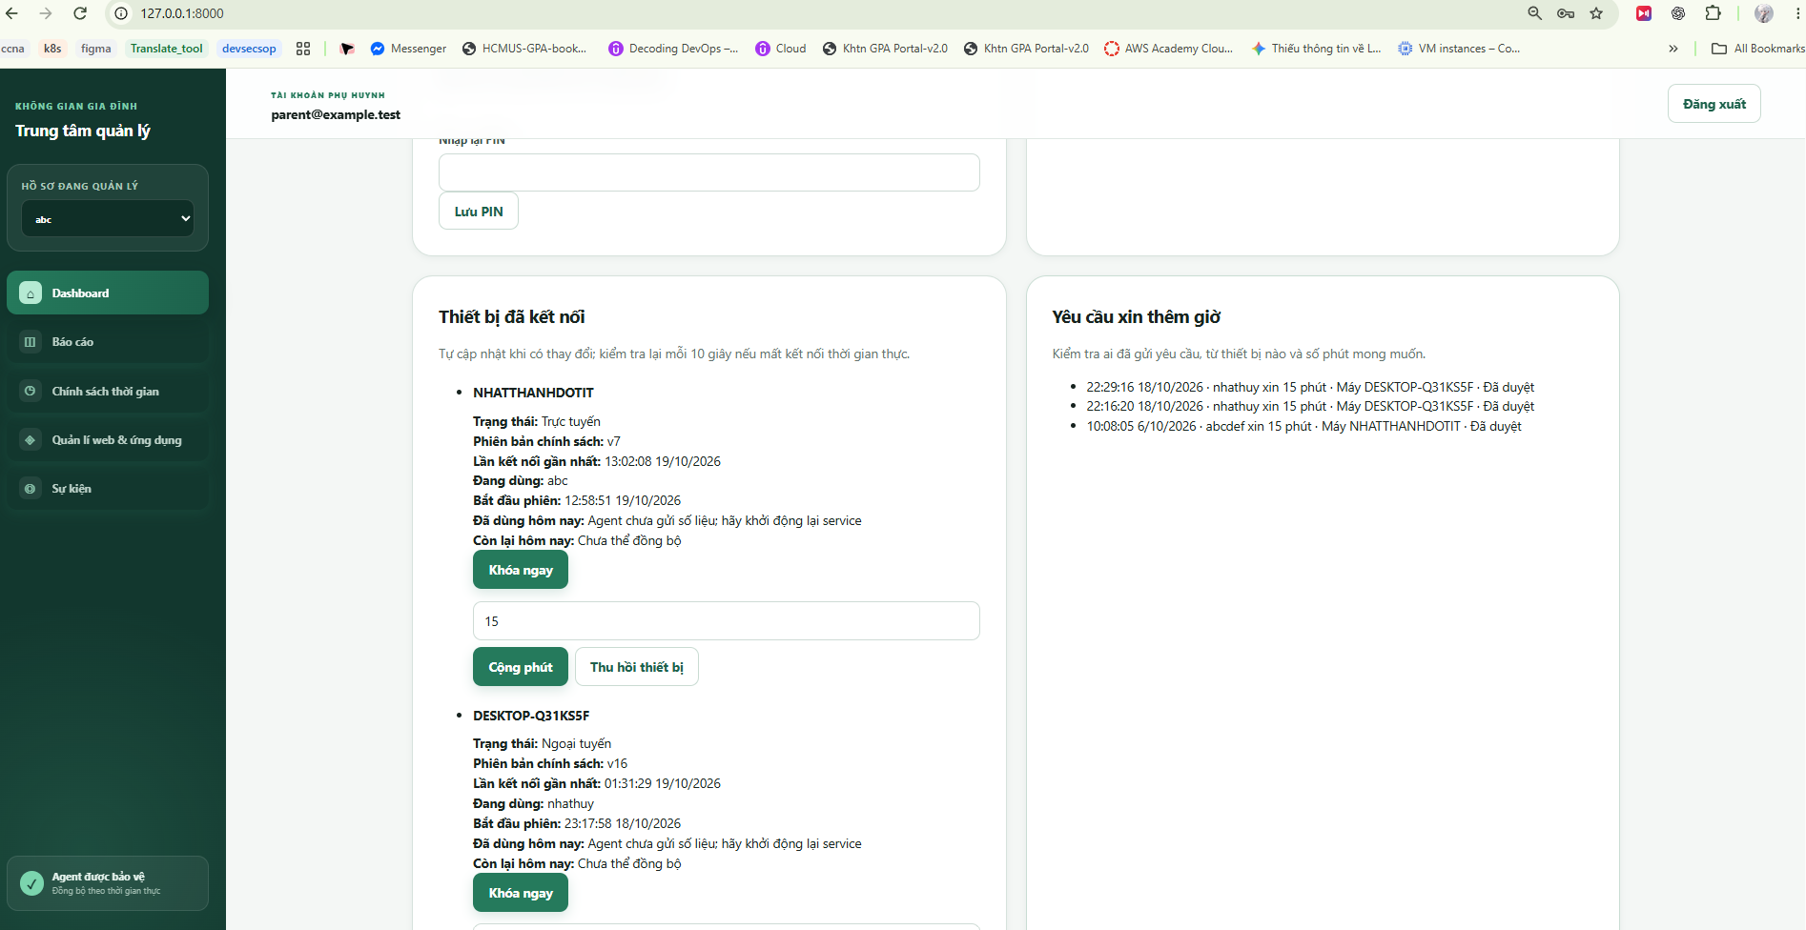

8.3 Cài agent trên máy lab
Trên dashboard, phụ huynh tạo hồ sơ trẻ và mã ghép. Trên máy trẻ, chạy scripts/Setup-OGKAgent.ps1, chấp nhận UAC và nhập mã trong Tray. Nếu server ở máy khác, phải truyền URL HTTPS và SHA-256 certificate pin; HTTP LAN chỉ được phép khi bật cờ ngoại lệ lab.

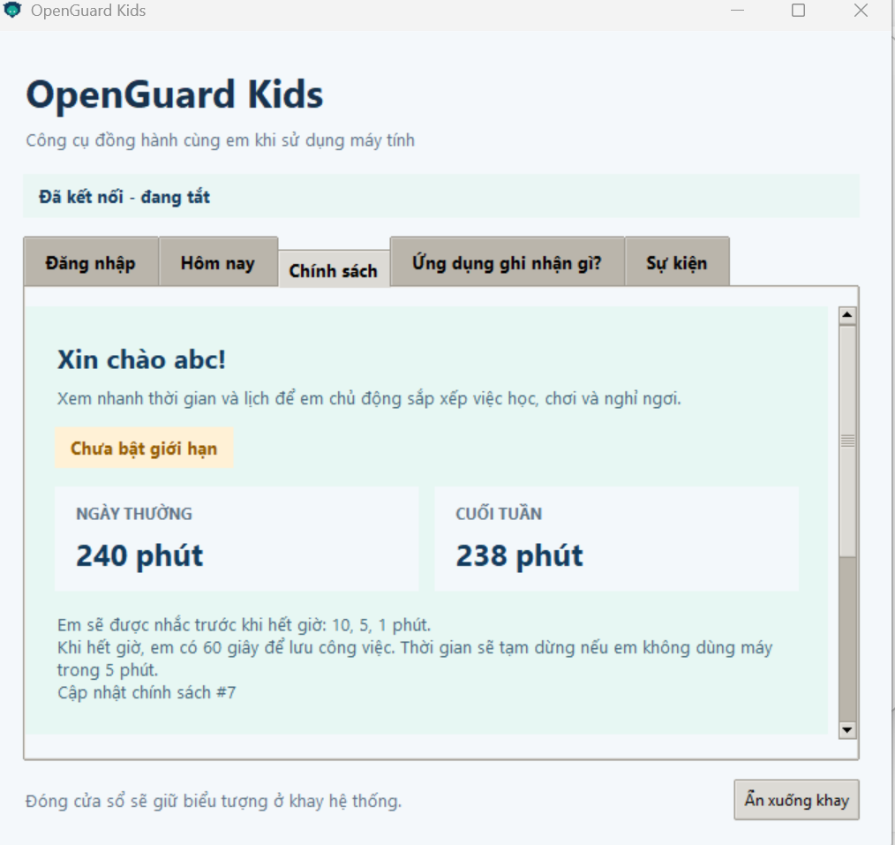

9 ĐỐI CHIẾU MỨC ĐỘ HOÀN THÀNH

9.1 Ma trận yêu cầu chức năng
Yêu cầu | Trạng thái | Ghi chú trung thực
F1 quota và lịch | Đã hiện thực | Cần đo sai số một giờ và demo khóa thật
F1 cảnh báo/grace | Đã hiện thực | Có test state machine; cần ảnh Windows
F2 app name + SHA-256 | Đã hiện thực | Cần nghiệm thu đổi tên file thật
F2 DNS + subdomain | Đã hiện thực | Có isolated test; cần packet capture
F2 6 nhóm và SafeSearch | Đã hiện thực | Dữ liệu seed cần rà soát thủ công
F2 đối phó DoH | Một phần | Có cấu hình Secure DNS; chưa chặn mọi endpoint
F3 report và child view | Đã hiện thực | Dashboard/Tray dùng cùng dữ liệu
F3 retention/xóa | Đã hiện thực | Có generation/ACK; không cam kết forensic erase
F3 xuất PDF/CSV | Đã hiện thực | Tệp tải về nằm ngoài tác vụ xóa
F4 cấu hình dưới 60 giây | Đã hiện thực về cơ chế | Cần 30 mẫu latency đầu-cuối
F4 lệnh khẩn dưới 5 giây | Đã hiện thực về cơ chế | Cần acceptance Windows
F4 version/HMAC/audit | Đã hiện thực | HMAC đối xứng, audit chưa bất biến
F5 bảo mật nền | Đã hiện thực development | Chưa có MFA production và limiter phân tán

9.2 Các hạng mục M1-M6
Hạng mục | Mức hoàn thành
M1 | Có sơ đồ và phân tích luồng
M2 | Có bảng so sánh và lý do chọn DNS
M3 | Có threat model và 9 đường vòng
M4 | Có công cụ và kế hoạch đo
M5 | Có thiết kế offline/reconnect/recovery
M6 | Đã dùng monotonic/trusted time

10 GIỚI HẠN VÀ HƯỚNG PHÁT TRIỂN

10.1 Giới hạn hiện tại
- Server SQLite và registry realtime chạy một process; chưa phù hợp triển khai nhiều instance.
- Schema dùng create_all và migration idempotent tự viết; chưa có Alembic cho nâng cấp production.
- Rate limit ở bộ nhớ tiến trình, chưa chia sẻ giữa nhiều worker.
- HMAC policy dùng khóa đối xứng; chưa có chữ ký bất đối xứng và quy trình xoay khóa production.
- Agent chưa xử lý đầy đủ multi-session/RDP và không chống được tài khoản Administrator.
- DoH/DoT, VPN, IP trực tiếp, Safe Mode và USB boot vẫn có thể vượt một phần cơ chế DNS.
- Chưa có installer được ký số, auto-update, telemetry vận hành tối thiểu và rollback phiên bản.

10.2 Hướng phát triển
Sau khi hệ thống đã hoạt động ổn định trong môi trường thực tế, nhóm có thể cải thiện phần máy chủ bằng cách sử dụng Alembic để quản lý thay đổi cơ sở dữ liệu, chuyển từ SQLite sang PostgreSQL và dùng Redis để hỗ trợ giới hạn truy cập cũng như cập nhật trạng thái theo thời gian thực. Ứng dụng cài đặt trên máy trẻ cũng nên được bổ sung bộ cài có chữ ký số, cơ chế tự động cập nhật và khả năng quay lại phiên bản cũ khi xảy ra lỗi. Nếu muốn tăng khả năng ngăn trẻ thay đổi DNS, sử dụng VPN hoặc tắt tiến trình bảo vệ, nhóm cần áp dụng các giải pháp ở mức hệ điều hành như Windows Filtering Platform hoặc chính sách quản lý thiết bị. Việc này sẽ hiệu quả và ổn định hơn so với tiếp tục bổ sung nhiều quy tắc riêng lẻ vào DNS proxy.

11 KẾT LUẬN
OpenGuard Kids đã đi từ bộ khung giao tiếp thành một hệ thống development có đủ các thành phần chính của đề bài. Luồng phụ huynh - server - agent hoạt động thống nhất từ ghép đôi, cấu hình, thực thi đến báo cáo. Điểm đáng chú ý không nằm ở số lượng chức năng, mà ở việc các chức năng dùng chung nguyên tắc: dữ liệu tối thiểu, policy có thể kiểm tra, hành động có lời giải thích và trẻ nhìn thấy hệ thống đang làm gì.
Repo hiện phù hợp để trình diễn và bảo vệ kiến trúc trong môi trường lab. Nhóm đã có nền kiểm thử tốt và tài liệu nêu giới hạn tương đối rõ. Để kết luận đáp ứng trọn vẹn đề bài, phần còn thiếu chủ yếu là bằng chứng thực nghiệm trên Windows thật: latency, tài nguyên, sai số một giờ, packet capture, thử bypass và quy trình cài/gỡ trên máy sạch. Báo cáo giữ các khoảng trống này công khai để việc đánh giá phản ánh đúng trạng thái sản phẩm.

PHÂN CÔNG VÀ TỰ ĐÁNH GIÁ
Sinh viên | MSSV | Tỷ lệ
Lê Nhật Thành | 23120357 | 50 %
Nguyễn Thanh Huyền | 23120049 | 50 %

TÀI LIỆU THAM KHẢO
[1] Quốc hội, Luật Trẻ em số 102/2016/QH13. https://vanban.chinhphu.vn/?docid=184566&pageid=27160
[2] Chính phủ, Nghị định 13/2023/NĐ-CP về bảo vệ dữ liệu cá nhân. https://vbpl.vn/TW/Pages/vbpq-toanvan.aspx?ItemID=161106
[3] Quốc hội, Luật An ninh mạng số 24/2018/QH14.
https://vbpl.vn/TW/Pages/vbpq-toanvan.aspx?ItemID=129662
[4] Thủ tướng Chính phủ, Quyết định 830/QĐ-TTg. https://vanban.chinhphu.vn/?docid=203332&pageid=27160
[5] OWASP Application Security Verification Standard 4.0.
https://owasp.org/www-project-application-security-verification-standard/
[6] NIST SP 800-63B Authentication and Authenticator Management.
https://pages.nist.gov/800-63-4/sp800-63b.html
[7] FastAPI documentation.
https://fastapi.tiangolo.com/
[8] SQLAlchemy ORM documentation.
https://docs.sqlalchemy.org/en/20/orm/
[9] Microsoft Windows Service documentation. https://learn.microsoft.com/windows/win32/services/services

PHỤ LỤC A CÁC API CHÍNH
Nhóm | Endpoint tiêu biểu | Chức năng
Auth | POST /api/auth/login; POST /api/auth/logout | Phiên phụ huynh
Enrollment | POST /api/enrollment-codes; POST /api/enroll | Mã ghép và cấp token
Agent | POST /api/heartbeat; GET /api/policy; WS /api/device/ws | Đồng bộ và lệnh realtime
Policy | GET/PUT /api/children/{id}/policy | Quota và lịch
Filtering | GET/PUT /api/children/{id}/filtering | Luật web/app
Events | POST /api/device/activity-events | Đẩy batch sự kiện
Reports | GET /api/children/{id}/activity-report(.csv/.pdf) | Báo cáo
Deletion | DELETE /api/children/{id}/activity-data | Xóa dữ liệu hoạt động
Audit | GET /api/audit; GET /api/device/audit | Minh bạch hai phía

PHỤ LỤC B TỆP NGUỒN TRỌNG TÂM
Tệp | Vai trò
agent/time_control.py | State machine F1, quota, lịch, idle, grace, monotonic time
agent/filtering.py | So khớp ứng dụng, tên miền, SafeSearch và DNS policy
agent/core.py | Điều phối Service, Tray, report cache và policy
agent/remote_sync.py | Enrollment, token refresh, heartbeat, WebSocket và sync
agent/event_queue.py | SQLite outbox, retention và generation
agent/web_protection.py | Cấu hình/khôi phục DNS và Secure DNS
server/app/routes.py | API danh tính, thiết bị, policy, command và audit
server/app/event_routes.py | Event, report, filtering, deletion và export
server/app/security.py | Argon2id, AES-GCM và token helpers
dashboard/static/app.js | Luồng giao diện phụ huynh và cập nhật realtime
docs/PRIVACY.md | Bảng dữ liệu, mục đích, retention và người xem
docs/THREATMODEL.md | Mô hình STRIDE và giới hạn

LINK GITHUB
https://github.com/23120357/openguard-kids-project

